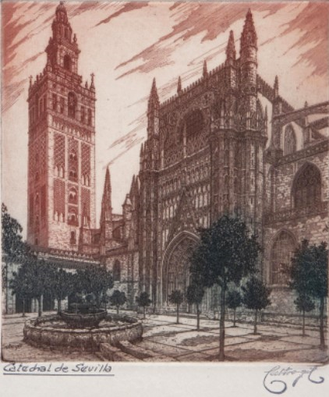
= FICHA TÉCNICA.-

+ AUTOR: MANUEL CASTRO GIL.
+ TÍTULO: “Catedral de Sevilla”.
+ TÉCNICA: Grabado.
+ MEDIDAS:
- Huella: 16,5 x 15 centímetros.
- Papel: 25 x 20 centímetros.
+ Firmado y titulado.
+ Representación en la que aparece una vista de la Catedral de Sevilla, con una coloración gradual de tonos rojos a negro.

